XXIO revela el innovador XXIO Prime:
El lujo es ligero
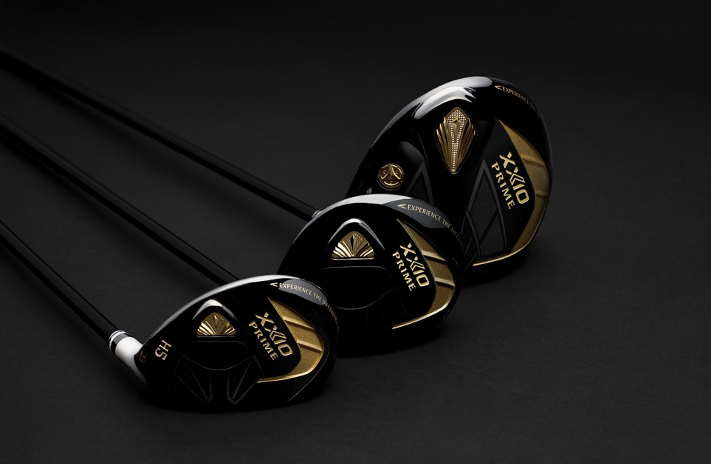
SSE – Saint Jean de luz, France — XXXX — XXIO®, líder mundial en equipamiento de golf de lujo, presenta el innovador XXIO Prime, símbolo definitivo de excelencia y rendimiento. El nuevo XXIO Prime se pondrá a la venta de manera oficial en Europa el 20 de marzo de 2021.

"Se puede afirmar que las nuevas maderas y hierros XXIO Prime conforman el juego de palos más avanzado que haya sido desarrollado jamás para jugadores con una velocidad de swing moderada o baja", afirma Joe Miller, jefe de producto en Europa. "Desde los materiales únicos y una estructura de varillas ultraligeras que incluyen nuestra tecnología de contrapeso Weight Plus, cada detalle del nuevo XXIO Prime ha sido diseñado para ayudar a los jugadores que han ido perdiendo distancia a lo largo de los años. XXIO Prime es, en efecto, diferente y especial".

Descubra las ventajas de las maderas y hierros ultraligeros con los innovadores XXIO Prime. Unas varillas que hacen el swing más sencillo y una revolucionaria estructura que permite aumentar el rendimiento a los jugadores con una velocidad de swing moderada. Disfrute de una mayor distancia, una mejor precisión y un menor esfuerzo con nuestro XXIO Prime más potente que nunca.

Tecnologías clave:
- Rebound Frame: La tecnología Rebound Frame, incluida en el nuevo Driver Prime, es un patrón de zonas flexibles y rígidas alternas que concentran más energía de impacto en la bola. Lo que hace aumentar su velocidad y distancia en los drives, especialmente en los golpes en el centro de la cara.
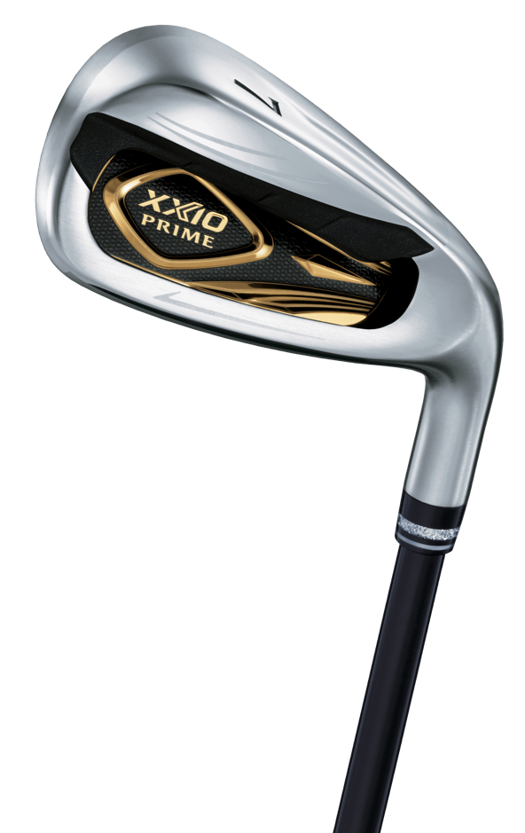
- Weight Plus: Weight Plus es una tecnología de contrapeso que sitúa unos pesos al final de las varillas, justo detrás de sus manos cuando agarra el palo. El peso de la empuñadura ayuda a empujar la cabeza del palo hacia su backswing para permitir un top más constante en la posición de swing. Y, a medida que empieza el downswing, el peso hace que coloque sus manos en posición, manteniendo los brazos más pegados al cuerpo para conseguir una cara más cuadrada en el impacto.
- Cara de titanio Super-TIX-PLUS: Todas las caras de los drivers, fairways, maderas y hierros XXIO Prime están fabricadas en titanio SUPER-TIX PLUS, una aleación extremadamente fuerte pero ligera que añade velocidad a todos sus golpes.
- Estructura ligera: La nueva varilla SP-1100 del XXIO Prime, con fibra de carbono TORAYCA T1100G y resina NANOALLOY, es tremendamente ligera y ayuda a generar mayor velocidad de swing y distancia con su perfil suave y de fácil manejo en el swing.
La parte más suave del extremo hace más sencillo acercar la cara del palo y hacer un golpe sólido.
Además de anunciar el nuevo XXIO Prime, XXIO se complace en presentar XXIO Prime Royal Edition. XXIO Prime Royal Edition constituye un logro sin precedentes de calidad, lujo y rendimiento, cuidadosamente diseñada para las golfistas. Su extraordinario y elegante diseño ofrece velocidad, distancia y una gran sensación de facilidad en el swing.

Para descargar imágenes en alta resolución, el manual de producto de XXIO Prime y otros materiales relacionados, haga clic en el nombre del producto que aparece a continuación.

Información y pvp:

XXIO Prime
Precio e información:
Driver XXIO Prime - contraseña 20032021: 999,99 €
Maderas Fairway XXIO Prime – contraseña: 20032021: 649 €
Híbridos XXIO Prime - contraseña 20032021: 349 €
Hierros XXIO Prime - contraseña 20032021
Por palo: 349 €
Juego de 4 palos: 1.399 €
Fecha de lanzamiento: 20 de marzo de 2021

XXIO Prime Royal Edition
Información y pvp:
Lady contraseña 20032021
XXIO Prime Driver : 1.299 €
Maderas Fairway XXIO Prime : 799 €
Híbridos XXIO Prime : 549 €
Hierros XXIO Prime : Juego de 7 hierros del 5 al SW: 2.999 €
Fecha de lanzamiento: 20 de marzo de 2021

ACERCA DE XXIO®:
Con sede en Alton, Reino Unido, XXIO® Europe forma parte de la familia de Sumitomo Rubber Industries, Ltd. y goza de una fuerte presencia en los campeonatos internacionales. Entre su equipo de profesionales se encuentran golfistas como Ernie Els e Inbee Park, así como muchos otros. XXIO®, con su larga tradición de palos de golf premium en Japón, trae a América la marca número uno en Japón. XXIO® tiene el compromiso de ofrecer "material de golf de primera calidad probado en campeonatos a los golfistas apasionados que buscan mejorar su rendimiento, así como su experiencia en la práctica del golf". Para obtener más información, póngase en contacto con James Lovett en el +44 (0) 7885599932 o visite www.xxiouk.com.

